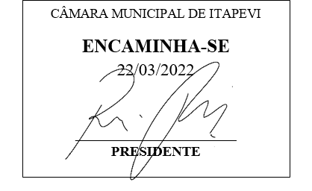**Indicação Nº 1251/2022**

**Súmula:** Solicita providências do Executivo junto a Secretaria Municipal de Infraestrutura e Serviços Urbanos, aos cuidados do Sr. Marcos de Oliveira Anjos para que realize a **Operação Tapa Buraco e manutenção na Rua das Flores em toda a extensão, mas principalmente alt. do nº 1 A – Jardim Bela Vista, neste município.**

**INDICO** à Mesa, na forma regimental vigente, que seja oficiado ao Excelentíssimo Igor Soares Prefeito Municipal, junto a Secretaria de Infraestrutura e Serviços Urbanos, para que realize a **operação tapa buraco e manutenção na Rua das Flores em toda a sua extensão, mas principalmente alt. do nº 1 A – Jardim Bela Vista, neste município. Seguem fotos.**

**JUSTIFICATIVA**

**Senhor Presidente,**

**Senhores Vereadores,**

**Senhoras Vereadoras.**

Estive em visita pelo bairro a pedido dos moradores e constatei que a rua precisa urgentemente da operação tapa buraco.

Infelizmente o acúmulo de água tem deixado os moradores preocupados, pois tem causado transtornos aos que trafegam pelo local.

**Sem contar um terreno que existe e infelizmente tem um esgoto que corre a céu aberto, desaguando pela rua também. Onde aproveito e peço que seja realizado uma fiscalização no local para tentar sanar o problema.**

Tais benfeitorias trará melhores condições aos moradores, como também, igualará mais uma vez o bairro no projeto Cidade Bela que a atual administração tem realizado por Itapevi. Peço que acatem esta propositura.

Sala das Sessões Bemvindo Moreira Nery, 16 de março de 2022.

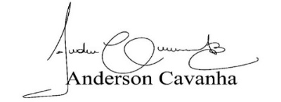 **(Bruxão Cavanha – PL)**

**Vereador**

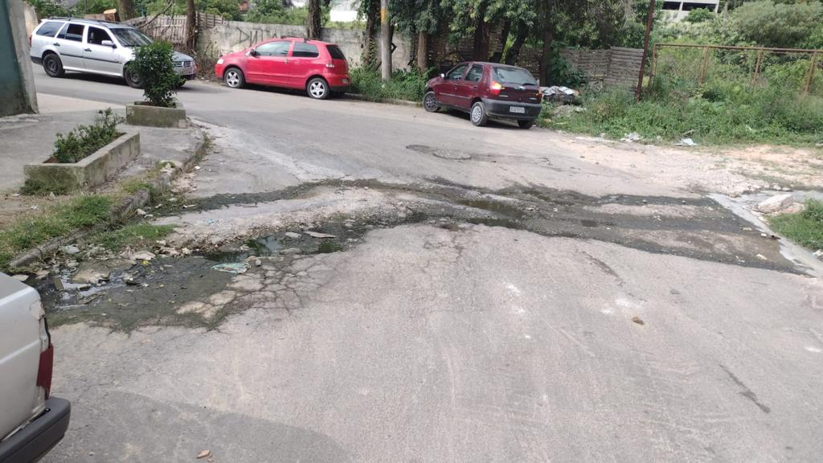

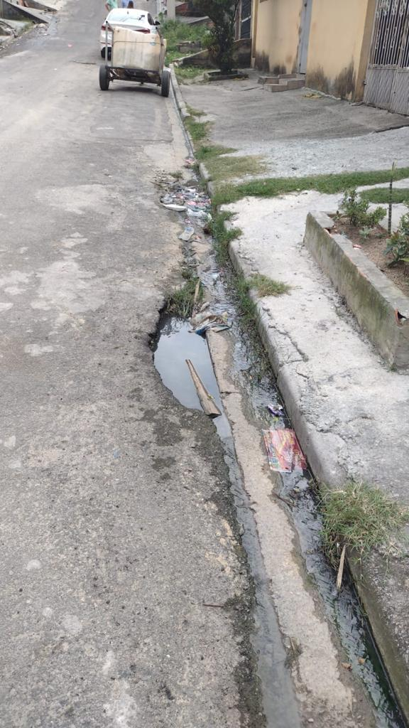

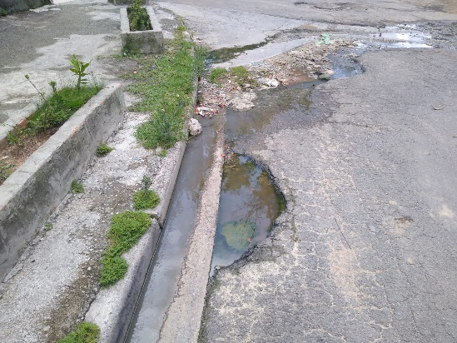

Operação tapa buraco

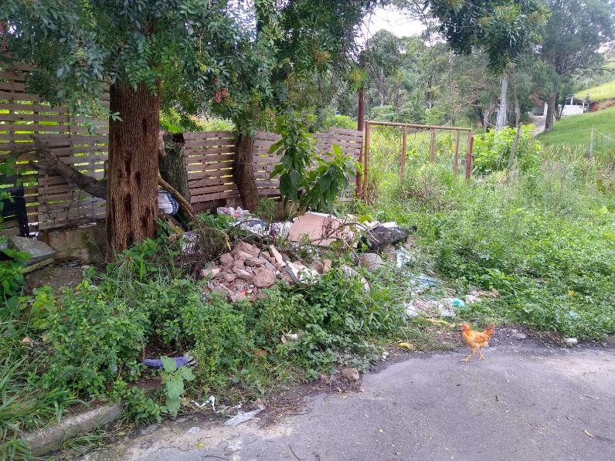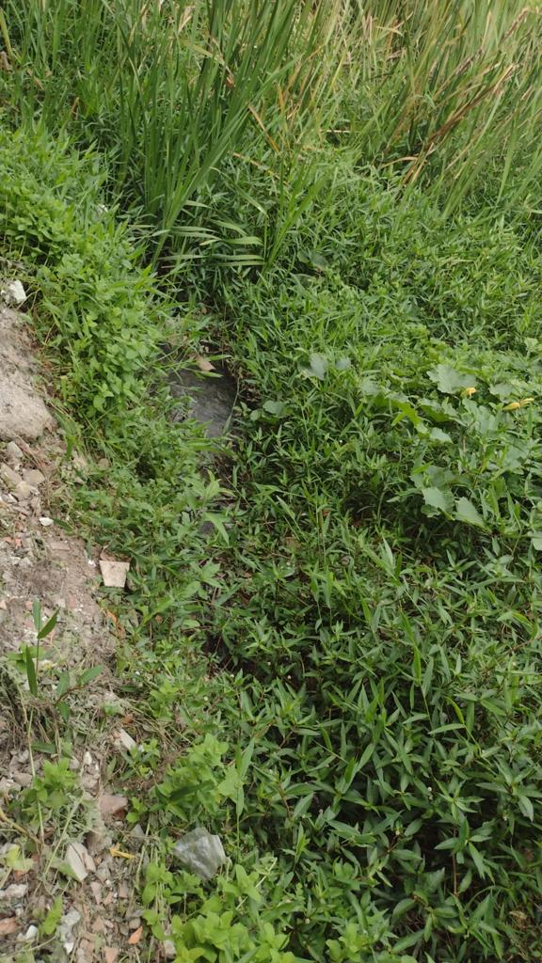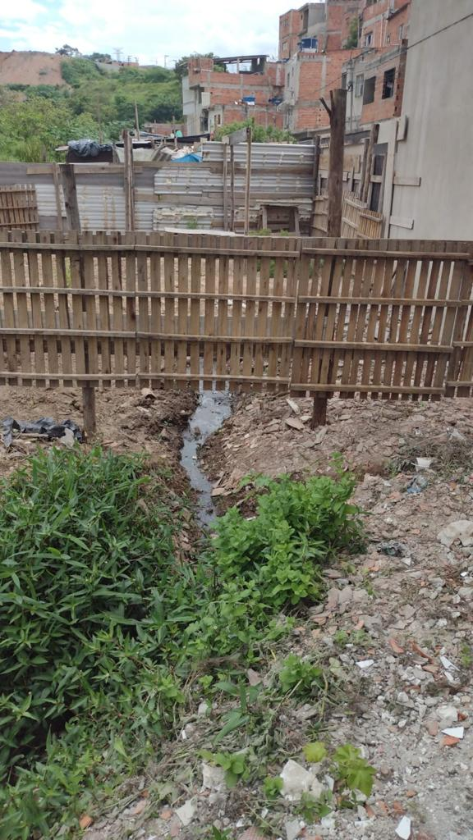

Terreno com o esgoto correndo a céu aberto

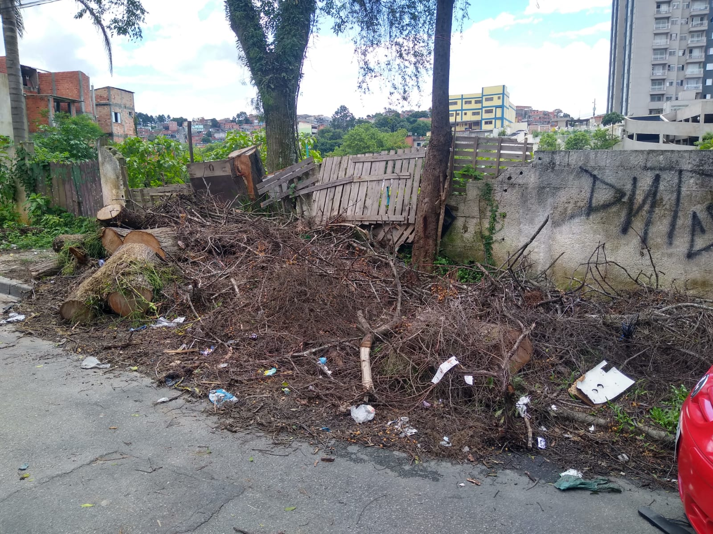

Limpeza do local

